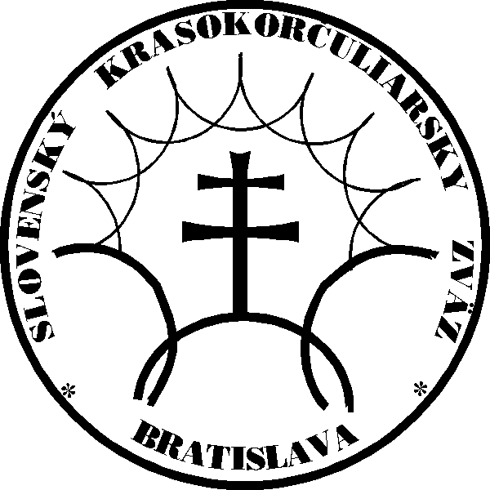
Slovenský krasokorčuliarsky zväz
Junácka 6, 832 80 Bratislava

Tel.:00421249249244 Fax: 00421749249580 E-mail: skrz@sztk.sk

Dátum: 19.09.2010

Vec: OZNAM.

Vážená pani, vážený pán,
dovoľujeme si Vám oznámiť, že TK v spolupráci s VV SKrZ uskutoční seminár rozhodcov I.II.III.triedy, zameraný na výmenu rozhodcovských preukazov a potvrdenie platných tried podľa novej akreditácie v súlade s rozhodnutím MŠ SR č.od-2009-32540/45089-2:10
Dátum konania | Miesto | Rozhodc. | Poplatok | Variab.symbol | Garant | Prihlášky a
seminára | konania | trieda |  |  |  | úhrada popl.
6.11.2010 | B. Bystrica | I.II.III. | 30 € | 052010 | H.Zamborská | 29.10.2010

- Prihlášky na seminár je potrebné zaslať na adresu skrz@sztk.sk
P .Hermíne Ivančíkovej, v kópii p. Helene Zamborskej na adresu hzamborska@centrum.sk
- Poplatok je potrebné zaslať na č.účtu 1788279653/0200 a do správy pre prijímateľa uviesť meno a priezvisko, variabilný symbol - uvedený v tabuľke. Bez uhradenia poplatku nie je možné sa seminára zúčastniť.
- Účasť na seminári je na vlastné náklady
- Podmienkou účasti na seminári je pri prezentácii predloženie rozhodcovského preukazu a registračného preukazu SKrZ
- Osvedčenie – certifikát a nový rozhodcovský preukaz bude možné získať len účasťou na seminári.
- Potrebné je doniesť 2 ks fotografie / rozmer na pas/
- Program semináru a prípadne ostatné informácie budú uverejnené prostredníctvom web stránky SKrZ
Hermína Ivančíková
org.pracovníčka SKrZ
zodpovedná za školenia

